8180 datapath验证

## RG8板卡

### RG8板卡放在1槽位

光模块连接端口2、3 4、5 6、7 端口1、8接仪表口

1、设备命令行进行配置，查看芯片对应gport是否有相应配置

shutdown 端口1/1/1



sdk查看端口状态



no shutdown



sdk查看端口状态



2、打流验证接口转发是否正确

端口配置如下：

1/1/1

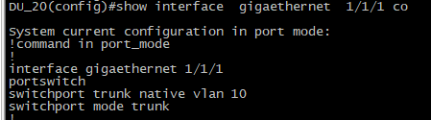

1/1/2

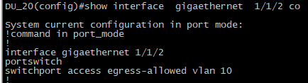

1/1/3

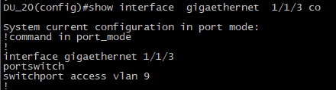

1/1/4

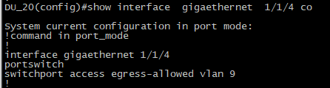

1/1/5

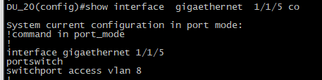

1/1/6

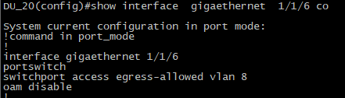

1/1/7

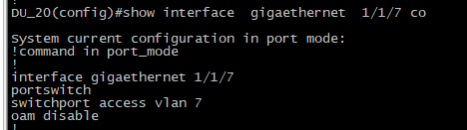

1/1/8

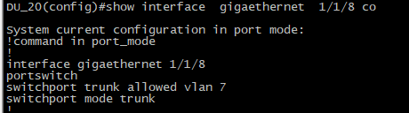

仪表口7向设备4.39端口1/4/1发送untag报文

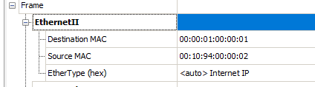

观察打流结果

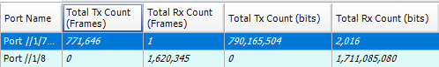

抓取报文

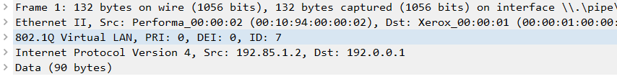

小结：RG8放在1槽位时候，设备命令行进行配置，芯片对应gport有相应配置，打流验证接口转发正确。

### RG8板卡放在2槽位

光模块连接端口2、3 4、5 6、7 端口1、8接仪表口

1、设备命令行进行配置，查看芯片对应gport是否有相应配置

shutdown 端口1/2/1



sdk查看端口状态



no shutdown



sdk查看端口状态



2、打流验证接口转发是否正确

端口配置如下：

1/2/1

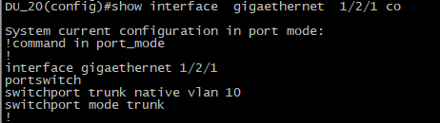

1/2/2

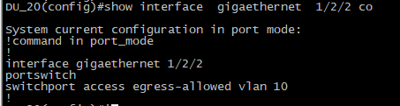

1/2/3

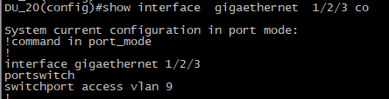

1/2/4

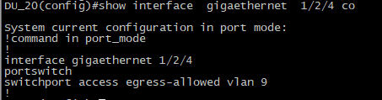

1/2/5

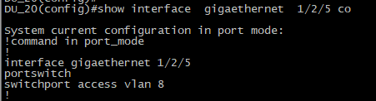

1/2/6

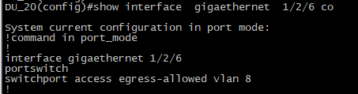

1/2/7

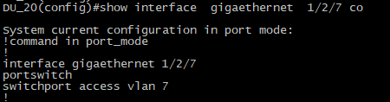

1/2/8

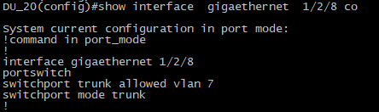

仪表口7向设备4.39端口1/4/1发送untag报文

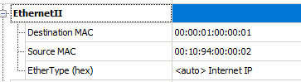

观察打流结果

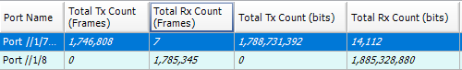

抓取报文

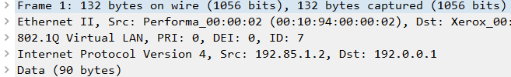

小结：RG8放在2槽位时候，设备命令行进行配置，芯片对应gport有相应配置，打流验证接口转发正确。

### RG8板卡放在3槽位

光模块连接端口2、3 4、5 6、7 端口1、8接仪表口

1、设备命令行进行配置，查看芯片对应gport是否有相应配置

shutdown 端口1/3/1



sdk查看端口状态



no shutdown



sdk查看端口状态



2、打流验证接口转发是否正确

端口配置如下：

1/3/1

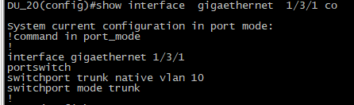

1/3/2

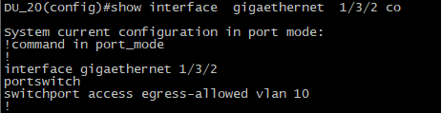

1/3/3

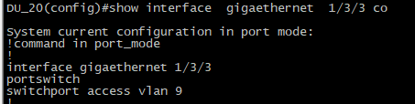

1/3/4

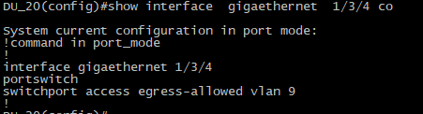

1/3/5

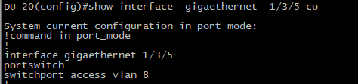

1/3/6

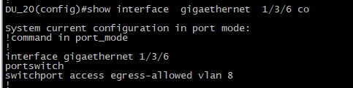

1/3/7

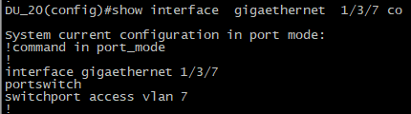

1/3/8

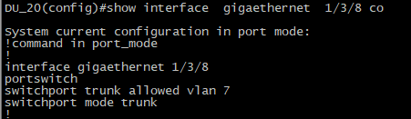

仪表口7向设备4.39端口1/3/1发送untag报文

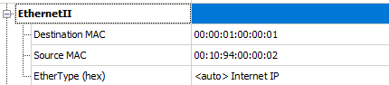

观察打流结果

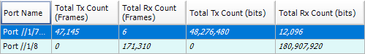

抓取报文

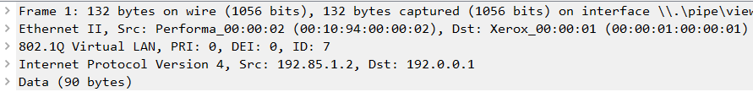

小结：RG8放在3槽位时候，设备命令行进行配置，芯片对应gport有相应配置，打流验证接口转发正确。

### RG8板卡放在4槽位

光模块连接端口2、3 4、5 6、7 端口1、8接仪表口

1、设备命令行进行配置，查看芯片对应gport是否有相应配置

shutdown 端口1/4/1



sdk查看端口状态



no shutdown



sdk查看端口状态



2、打流验证接口转发是否正确

端口配置如下：

1/4/1

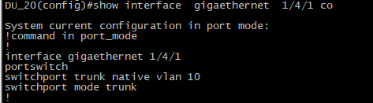

1/4/2

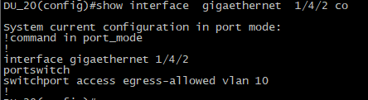

1/4/3

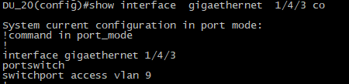

1/4/4

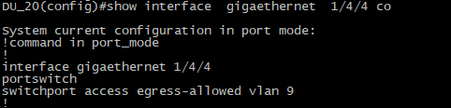

1/4/5

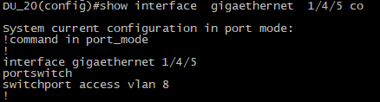

1/4/6

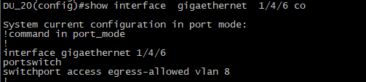

1/4/7

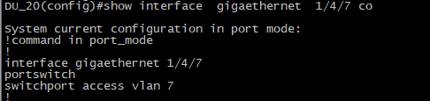

1/4/8

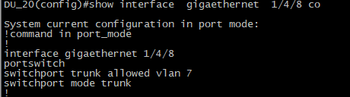

仪表口7向设备4.39端口1/4/1发送untag报文

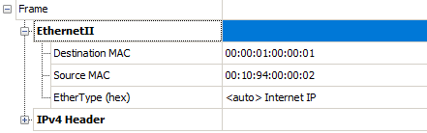

观察打流结果

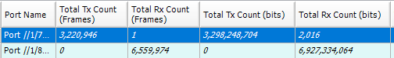

抓取报文

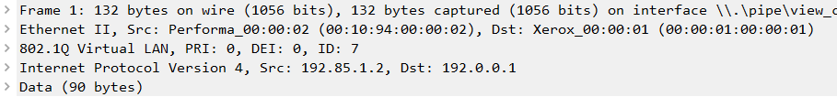

小结：RG8放在4槽位时候，设备命令行进行配置，芯片对应gport有相应配置，打流验证接口转发正确。

### RG8板卡放在5槽位

光模块连接端口2、3 4、5 6、7 端口1、8接仪表口

1、设备命令行进行配置，查看芯片对应gport是否有相应配置

shutdown 端口1/5/1



sdk查看端口状态



no shutdown



sdk查看端口状态



2、打流验证接口转发是否正确

端口配置如下：

1/5/1

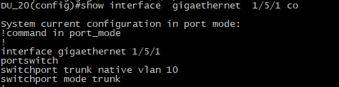

1/5/2

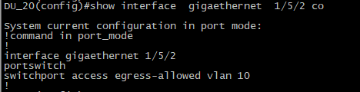

1/5/3

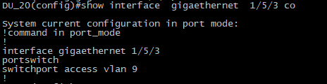

1/5/4

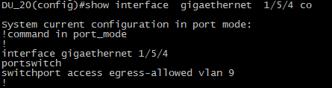

1/5/5

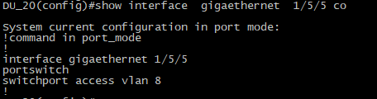

1/5/6

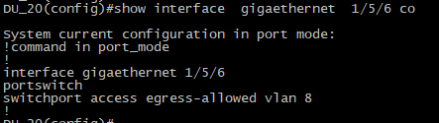

1/5/7

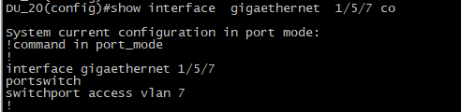

1/5/8

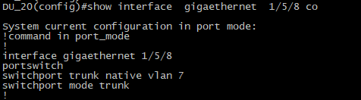

仪表口7向设备4.39端口1发送untag报文

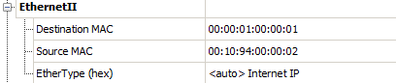

观察打流结果

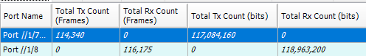

抓取报文



小结：RG8放在5槽位时候，设备命令行进行配置，芯片对应gport是有相应配置，打流验证接口转发正确

### RG8板卡放在6槽位

光模块连接端口2、3 4、5 6、7 端口1、8接仪表口

1、设备命令行进行配置，查看芯片对应gport是否有相应配置

shutdown 端口1/6/1



sdk查看端口状态



no shutdown



sdk查看端口状态



2、打流验证接口转发是否正确

端口配置如下：

1/6/1

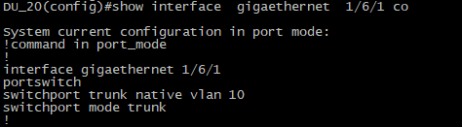

1/6/2

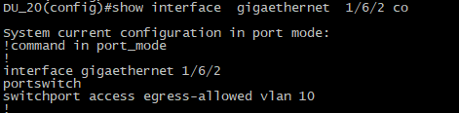

1/6/3

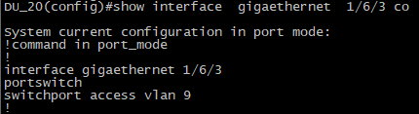

1/6/4

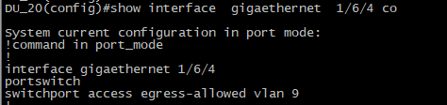

1/6/5

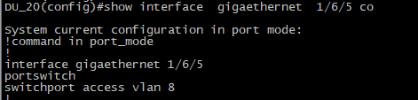

1/6/6

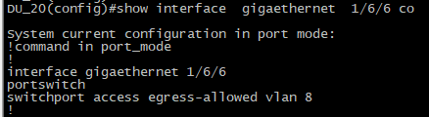

1/6/7

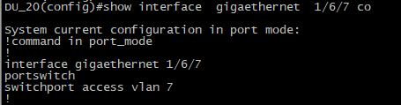

1/6/8

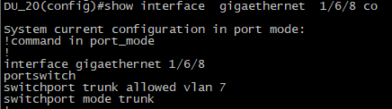

仪表口7向设备4.39端口1/6/1发送untag报文

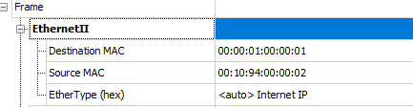

观察打流结果

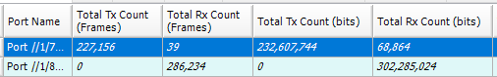

抓取报文

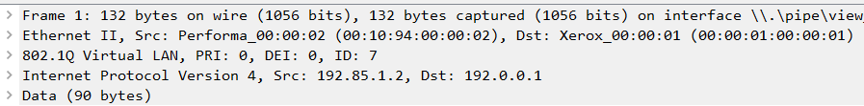

小结：RG8放在6槽位时候，设备命令行进行配置，芯片对应gport有相应配置，打流验证接口转发正确。

### RG8板卡放在7槽位

光模块连接端口2、3 4、5 6、7 端口1、8接仪表口

1. 设备命令行进行配置，查看芯片对应gport是否有相应配置

shutdown 端口1/7/1



sdk查看端口状态



no shutdown



sdk查看端口状态



1. 打流验证接口转发是否正确

端口配置如下：

1/7/1

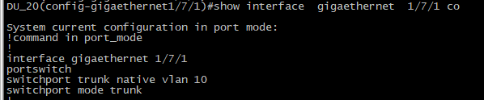

1/7/2

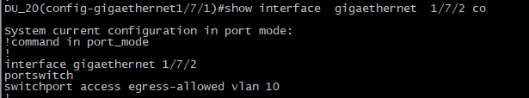

1/7/3

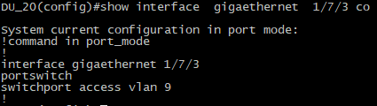

1/7/4

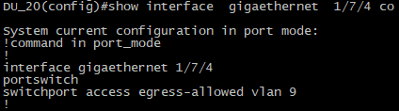

1/7/5

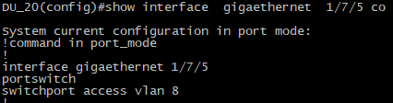

1/7/6

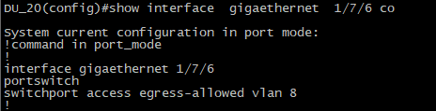

1/7/7

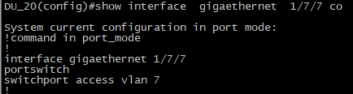

1/7/8

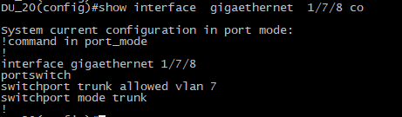

仪表口7向设备4.39端口1发送untag报文

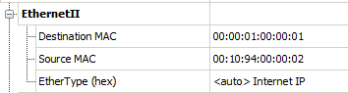

观察打流情况

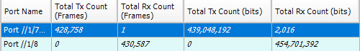

抓取报文

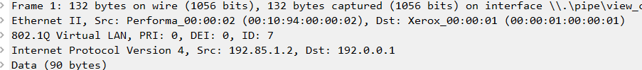

小结：RG8放在7槽位时候，设备命令行进行配置，芯片对应gport是有相应配置，打流验证接口转发正确

### RG8板卡放在8槽位

光模块连接端口2、3 4、5 6、7 端口1、8接仪表口

1、设备命令行进行配置，查看芯片对应gport是否有相应配置

shutdown 端口1/8/1



sdk查看端口状态



no shutdown



sdk查看端口状态



2、打流验证接口转发是否正确

端口配置如下：

1/8/1

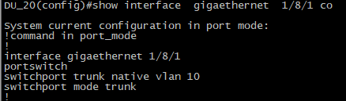

1/8/2

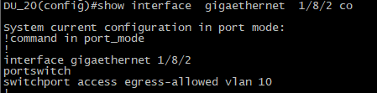

1/8/3

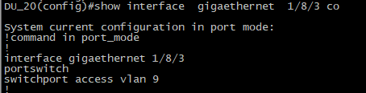

1/8/4

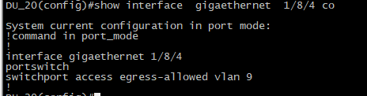

1/8/5

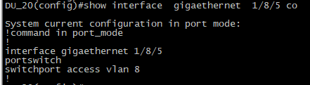

1/8/6

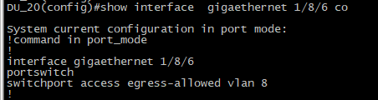

1/8/7

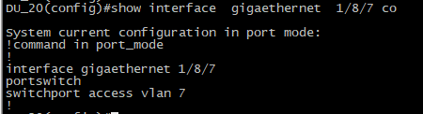

1/8/8

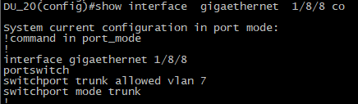

仪表口7向设备4.39端口1/4/1发送untag报文



观察打流结果

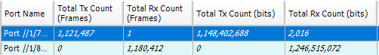

抓取报文

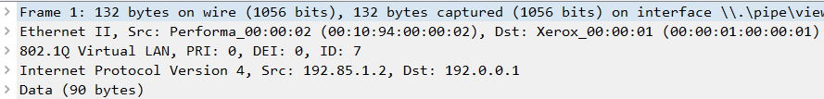

小结：RG8放在8槽位时候，设备命令行进行配置，芯片对应gport有相应配置，打流验证接口转发正确。

总结：RG8板卡放在88A设备槽位时设备命令行进行设备，芯片有对应的相应配置，端口打流接口转发正确

## RX4板卡

### 2.1、RX4板卡放在1槽位

光模块连接端口2、3 端口1、4接仪表口

1、设备命令行进行配置，查看芯片对应gport是否有相应配置

shutdown 端口1/1/1



sdk查看端口状态



no shutdown



sdk查看端口状态



1. 打流验证接口转发是否正确

端口配置如下：

1/1/1

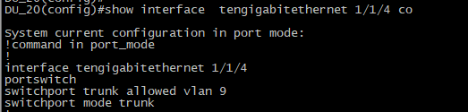

1/1/2

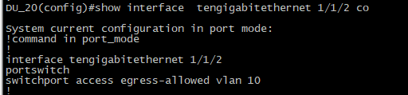

1/1/3

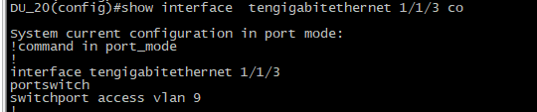

1/1/4

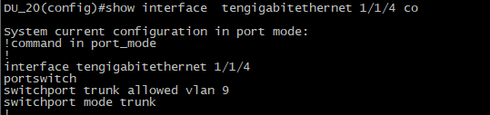

仪表口7向设备4.39端口1/1/1发送untag报文

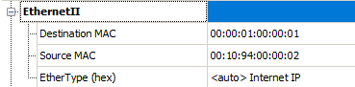

观察打流情况

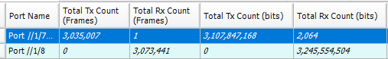

抓取报文

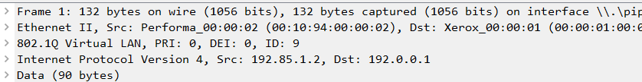

小结：RX4放在1槽位时，设备命令行进行配置，芯片对应gport是有相应配置，打流验证接口转发正确

### 2.2、RX4板卡放在2槽位

光模块连接端口2、3 端口1、4接仪表口

1、设备命令行进行配置，查看芯片对应gport是否有相应配置

shutdown 端口1/2/1



sdk查看端口状态



no shutdown



sdk查看端口状态



2、打流验证接口转发是否正确

端口配置如下：

1/2/1

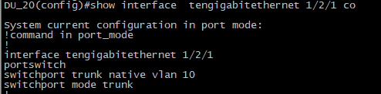

1/2/2

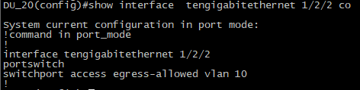

1/2/3

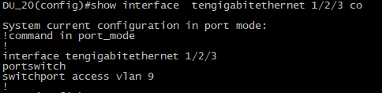

1/2/4

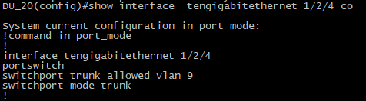

仪表口7向设备4.39端口1/2/1发送untag报文

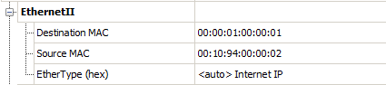

观察打流情况

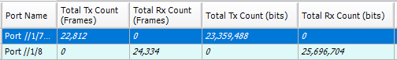

抓取报文

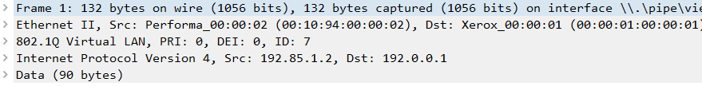

小结：RX4放在2槽位时，设备命令行进行配置，芯片对应gport是有相应配置，打流验证接口转发正确

### 2.3、RX4板卡放在3槽位

光模块连接端口2、3 端口1、4接仪表口

1、设备命令行进行配置，查看芯片对应gport是否有相应配置

shutdown 端口1/3/1



sdk查看端口状态



no shutdown



sdk查看端口状态



1. 打流验证接口转发是否正确

端口配置如下：

1/3/1

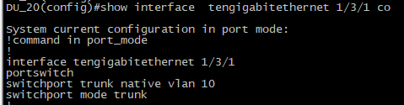

1/3/2

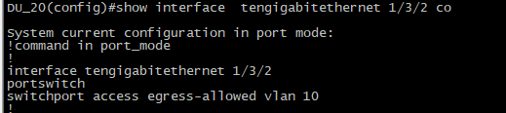

1/3/3

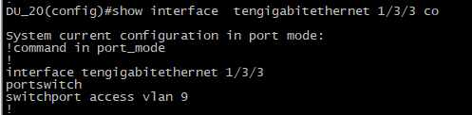

1/3/4

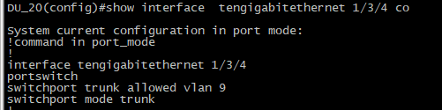

仪表口7向设备4.39端口1/3/1发送untag报文

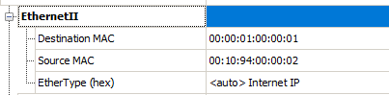

观察打流情况

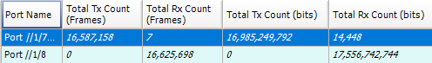

抓取报文

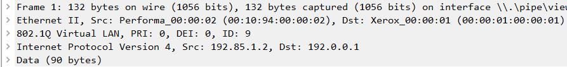

小结：RX4放在3槽位时，设备命令行进行配置，芯片对应gport是有相应配置，打流验证接口转发正确

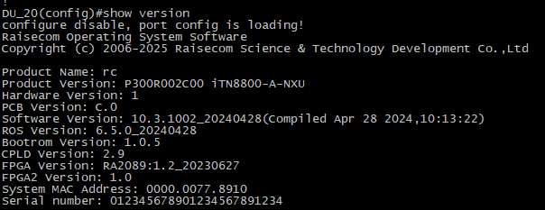

### 2.4、RX4板卡放在4槽位

光模块连接端口2、3 端口1、4接仪表口

1、设备命令行进行配置，查看芯片对应gport是否有相应配置

shutdown 端口1/8/1



sdk查看端口状态



no shutdown



sdk查看端口状态



1. 打流验证接口转发是否正确

端口配置如下：

1/4/1

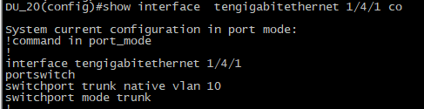

1/4/2

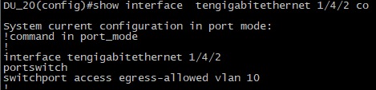

1/4/3

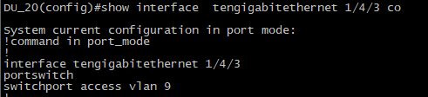

1/4/4

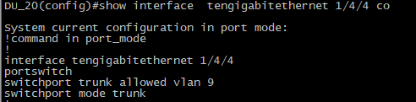

仪表口7向设备4.39端口1/4/1发送untag报文

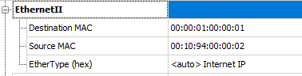

观察打流情况

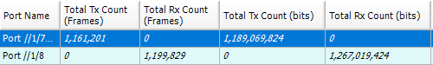

抓取报文

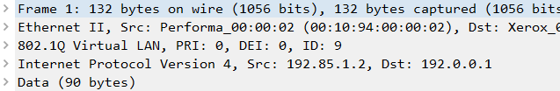

小结：RX4放在4槽位时，设备命令行进行配置，芯片对应gport是有相应配置，打流验证接口转发正确

### 2.5、RX4板卡放在5槽位

光模块连接端口2、3 端口1、4接仪表口

1、设备命令行进行配置，查看芯片对应gport是否有相应配置

shutdown 端口1/5/1



sdk查看端口状态



no shutdown



sdk查看端口状态



1. 打流验证接口转发是否正确

端口配置如下：

1/5/1

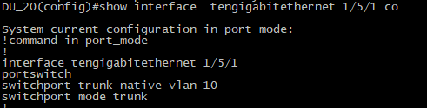

1/5/2

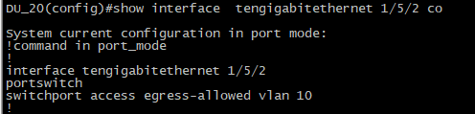

1/5/3

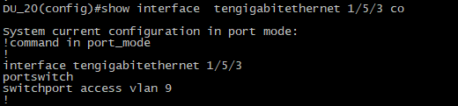

1/5/4

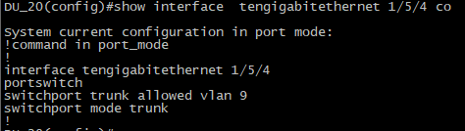

仪表口7向设备4.39端口1/5/1发送untag报文

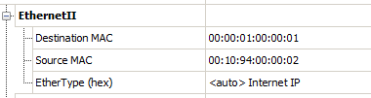

观察打流情况

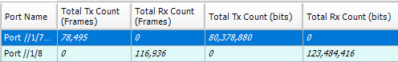

抓取报文

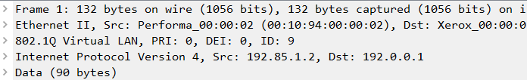

小结：RX4放在5槽位时，设备命令行进行配置，芯片对应gport是有相应配置，打流验证接口转发正确

### 2.6、RX4板卡放在6槽位

光模块连接端口2、3 端口1、4接仪表口

1、设备命令行进行配置，查看芯片对应gport是否有相应配置

shutdown 端口1/6/1



sdk查看端口状态



no shutdown



sdk查看端口状态



2、打流验证接口转发是否正确

端口配置如下：

1/6/1

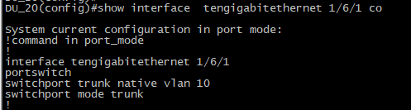

1/6/2

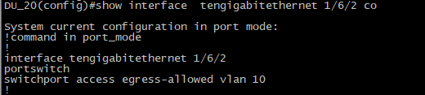

1/6/3

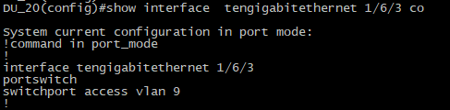

1/6/4

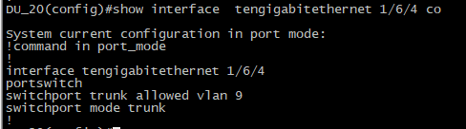

仪表口7向设备4.39端口1/6/1发送untag报文



观察打流情况

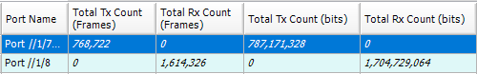

抓取报文

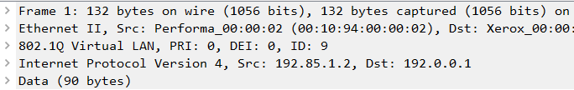

小结：RX4放在6槽位时，设备命令行进行配置，芯片对应gport是有相应配置，打流验证接口转发正确

### 2.7、RX4板卡放在7槽位

光模块连接端口2、3 端口1、4接仪表口

1、设备命令行进行配置，查看芯片对应gport是否有相应配置

shutdown 端口1/7/1



sdk查看端口状态



no shutdown



sdk查看端口状态



1. 打流验证接口转发是否正确

端口配置如下：

1/7/1

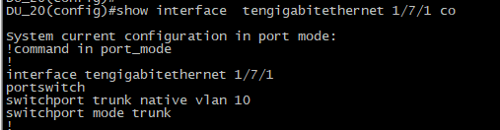

1/7/2

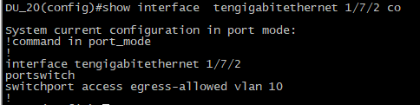

1/7/3

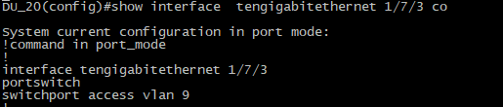

1/7/4

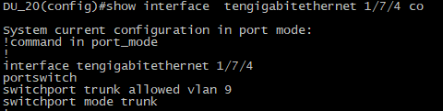

仪表口7向设备4.39端口1/7/1发送untag报文

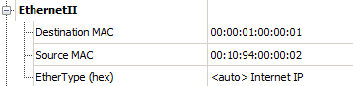

观察打流情况

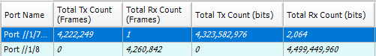

抓取报文

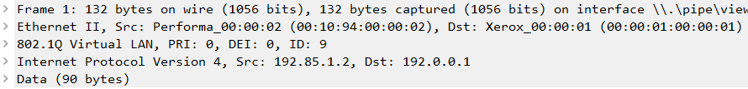

小结：RX4放在7槽位时，设备命令行进行配置，芯片对应gport是有相应配置，打流验证接口转发正确。

### 2.8、RX4板卡放在8槽位

光模块连接端口2、3 端口1、4接仪表口

1、设备命令行进行配置，查看芯片对应gport是否有相应配置

shutdown 端口1/8/1



sdk查看端口状态



no shutdown



sdk查看端口状态



1. 打流验证接口转发是否正确

端口配置如下：

1/8/1

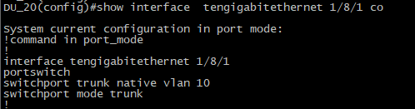

1/8/2

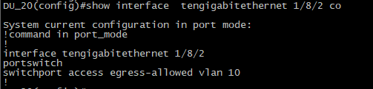

1/8/3

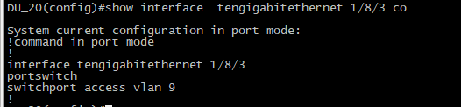

1/8/4

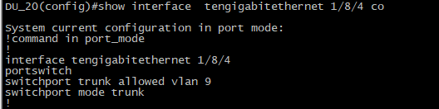

仪表口7向设备4.39端口1/8/1发送untag报文



观察打流情况

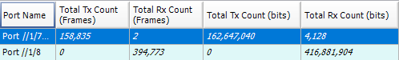

抓取报文

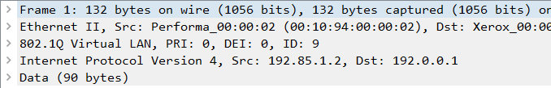

小结：RX4放在8槽位时，设备命令行进行配置，芯片对应gport是有相应配置，打流验证接口转发正确

总结：RX4板卡放在88A设备槽位时设备命令行进行设备，芯片有对应的相应配置，端口打流接口转发正确